1. 双音话机按键频率如右图。按照相关规范，双音话机每秒最多按10个键，即每键时隙最短为100MS，其中音频实际持续时间至少为45毫秒，不大于55毫秒，时隙的其他时间内保持静默

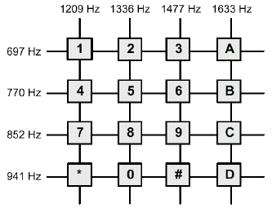

我们的实现方法是每一次按下号码，获取其按下的行和列的信息，将其保存到signal里面，然后每一次都是按下进行判决

一些实现的细节

1. 如果输出长度大于10，直接返回error
2. 利用rand随机数模拟最少44毫秒，最长50毫秒
3. 使用sound声音可以进行对声音模拟

实验结果如下所示

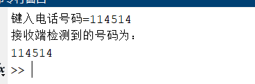

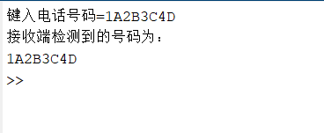

可以看到我们还是成功的